
รายงานการปฏิบัติรชการ
งานสืบสวน
ประจำเดือน กุมภาพันธ์ 2567

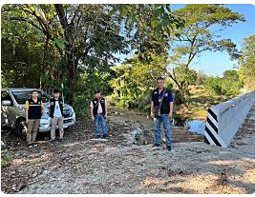

เมื่อวันที่ 5 ก.พ. 67 เวลา 16.00 น. ชุดสืบสวน ว.4 ปราบปรามยาเสพติดบริเวณหมู่ 3 ต.หนองบัวเหนือ อ.เมืองตาก จ.ตาก

รายงานการปฏิบัติรชการ
งานสืบสวน
ประจำเดือน กุมภาพันธ์ 2567

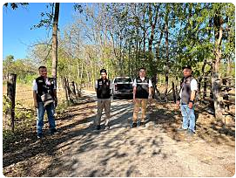

เมื่อวันที่ 6 ก.พ. 67 เวลา 16.00 น. ชุดสืบสวน ว.4 ปราบปรามยาเสพติดบริเวณหมู่ 5 ต.หนองบัวเหนือ อ.เมืองตาก จ.ตาก

รายงานการปฏิบัติรชการ
งานสืบสวน
ประจำเดือน กุมภาพันธ์ 2567

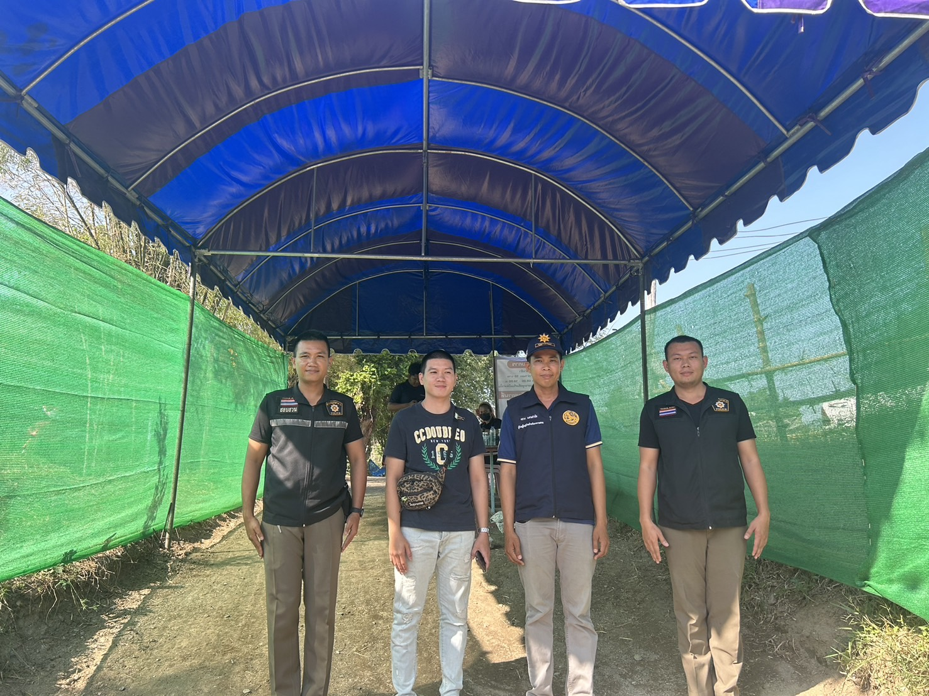

เมื่อวันที่ 8 ก.พ. 67 เวลา 15.10 น. ชุดสืบสวน ร่วมกับ ตร.ประจำหมู่บ้าน ได้ร่วมกันว.4ว.10 บริเวณห้วยปางสา ม.4 ต.ป่ามะม่วง อ.เมืองตาก จ.ตาก

รายงานการปฏิบัติรชการ
งานสืบสวน
ประจำเดือน กุมภาพันธ์ 2567

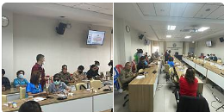

เมื่อวันที่ 9 ก.พ. 67 เวลา 09.00 น. ร.ต.ท.ประสิทธิ์ เชื้อเชียง รอง สว.(ป.) สภ.หนองบัวเหนือ ส.ต.ต.พิพัฒน์ เทียงคำ ผบ.หมู่(ป.) สภ.หนองบัวเหนือ ได้เข้าร่วมเข้าร่วมประชุมเครือข่ายสุขภาพจิต ณ รพ.สมเด็จ ว.24

รายงานการปฏิบัติรชการ
งานสืบสวน
ประจำเดือน กุมภาพันธ์ 2567

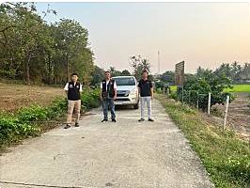

เมื่อวันที่ 9 ก.พ. 67 เวลา 117.45 น. ชุดสืบสวน ว.4 ปราบปรามยาเสพติดบริเวณหมู่ 5 ต.หนองบัวเหนือ อ.เมืองตาก จ.ตาก

รายงานการปฏิบัติรชการ
งานสืบสวน
ประจำเดือน กุมภาพันธ์ 2567

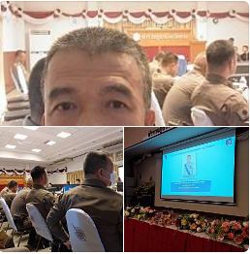

เมื่อวันที่ 13 ก.พ. 67 เวลา 10.00 น. ร.ต.ต.พิเชฐ เจริญรักษ์ รอง สว.(ป.)สภ.หนองบัวเหนือ พร้อมด้วย ส.ต.อ.สุทธิพนธ์ สุยะวงศ์ เข้าร่วมประชุมมอบนโยบายการปฏิบัติงานป้องกันปราบปรามและแก้ไขปัญหายาเสพติด ณ ห้องประชุม 1 ภ.จว.ตาก

รายงานการปฏิบัติรชการ
งานสืบสวน
ประจำเดือน กุมภาพันธ์ 2567

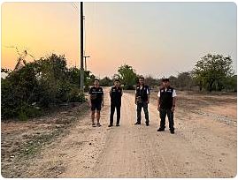

เมื่อวันที่ 15 ก.พ. 67 เวลา 18.30 น. ชุดสืบสวน ว.4 ปราบปรามอาชญากรรมห้วงระดมกวาดล้าง บริเวณหมู่ 8 ต.หนองบัวเหนือ อ.เมืองตาก จ.ตาก

รายงานการปฏิบัติรชการ
งานสืบสวน
ประจำเดือน กุมภาพันธ์ 2567

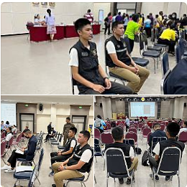

เมื่อวันที่ 28 ก.พ. 67 เวลา 09.00 น. ส.ต.ต.ณัฐชนน ชม้อยเดชานันท์และส.ต.ต.ณัฐวุฒิ เทพภิบาล ผบ.หมู่(ป)สภ.หนองบัวเหนือร่วมประชุม เข้าร่วมประชุมเรื่องการ ความรู้การดูแลผู้ป่วยจิตเวชและยาเสพติดที่มีความเสี่ยงสูงต่อการก่อความรุนแรง ณ ห้องประชุมชั้น 6 โรงพยาบาลสมเด็จพระเจ้าตากสิน

